ŽIVOTINJE PRIMORSKE VAZDAZELENE ŠUME

U okvir uz svaku sliku upiši ime životinje.

ČEŠLJUGAR, ČAGALJ, SOVA VELIKA UŠARA, CRNOGLAVA GRMUŠA, SIVI PUH, CVRČAK, MUNGOS

PRIZEMNI SLOJ

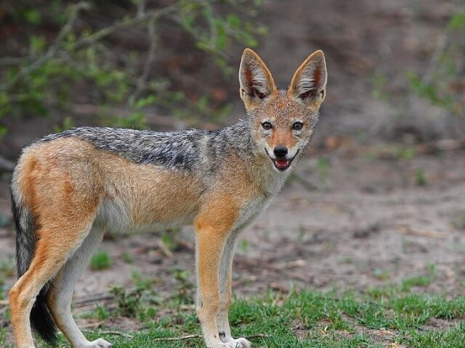

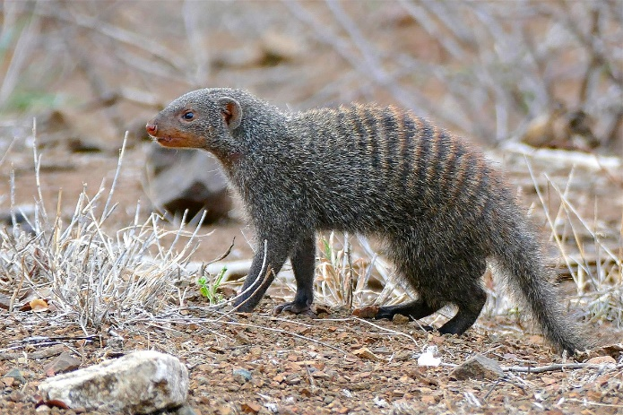

SLOJ GRMLJA

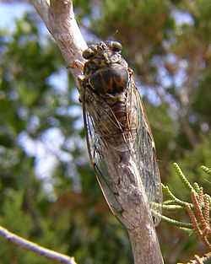

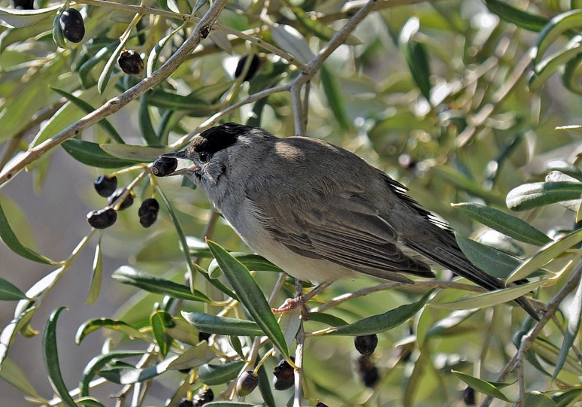

SLOJ DRVEĆA

